Oppgave: Planting av spirea
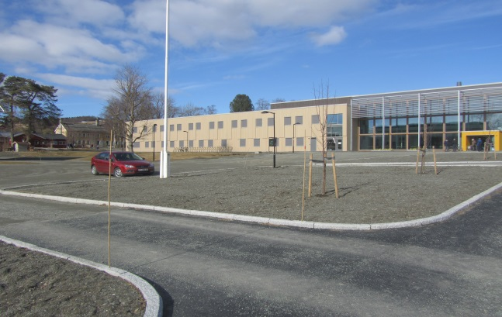
FOTO: JA Meistad

Ta utgangspunkt i et av de største bedene på skolen:

Hvilken geometrisk form synes dere bedet ligner mest på?
Mål opp lengde og bredde på bedet
Finn formel for areal og regn ut arealet av bedet i m².
Tegn bedet på et ruteark i en passende målestokk.
Prøv å lage en «planteplan» ved å markere med et kryss hver busk på tegningen med 1 meters avstand. ( Husk at avstanden fra kanten på bedet inn til nærmeste busk også skal være omtrent 1 meter).
Hvor mange busker blir det omtrent plass til?
Spør et «Hageland» eller et gartneri om de kan gi dere et tilbud på busker og lag et overslag over hva et slikt prosjekt vil koste.
Er det andre utgifter enn spireaplanter som vil komme med i budsjettet? Plantejord? Gjødsel? Dekkbark?
Er det andre planter som kunne ha vært aktuelle på en slik plass sett ut fra vekstvilkår?

